粘附力测量仪
仪器型号 | SCI200M | 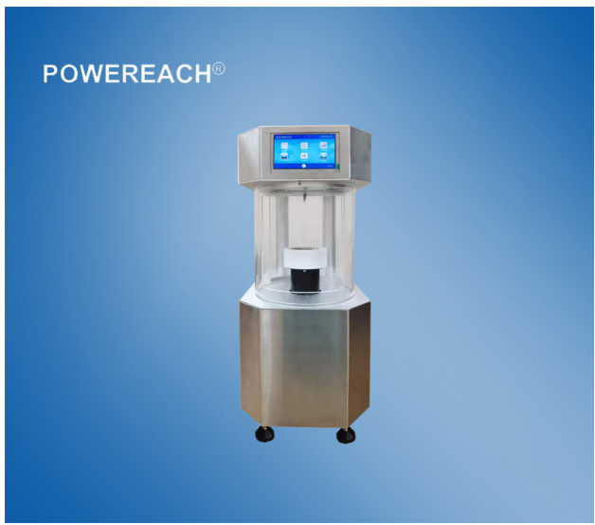
仪器状态 | 完好
存放位置 | B203
负责人 | 张勇
仪器简介 | SCI200M粘附力测量仪采用铂金板法和铂金环法，是一种用物理方法代替化学方法的简单易行的测试仪器，一键自动调零、一键全自动测量，用其可以迅速准确地测出各种液体的表面张力和液液之间的界面张力
主要用途 | 该设备可以对矿物颗粒-药剂，矿物颗粒-气泡或气泡-药剂之间的粘附力、矿物颗粒表面润湿性、固液表界面张力与表界面性能等开展研究，为提高对选矿方面各种矿石及有关材料性能的认识、分析及研究提供科学依据。对于研究材料界面的化学成分、分子结构及界面特性具有非常重要的作用。
技术参数 | 1、灵敏度：0.001 mN/m；  2、精度：0.01 mN/m；  3、分辨率：0.001 mN/m；  4、检测方式（两种方法兼容）：铂金环法、铂金板法；  5、采样周期：铂金环法（50-200秒）、铂金板法（1－5秒）；  6、测量范围：0 mN/m～999.999 mN/m；  7、质量测定范围：0～55 g（精度：0.01mg）；  8、升降台范围：0～95mm，移动速度0.1～2 mm/s，精度：0.1 mm；  9、动态张力表面年龄测量：15～16000 ms；提供彩页资料予以佐证  10、气泡频率范围：2～66泡/s；提供彩页资料予以佐证  11、液体密度测量范围：1～2000 kg/m³；  12、固体密度测量范围：1000～2000 kg/m³；  13、数据获取速度：0.1 s;  14、高精度移动平台，精密丝杆匹配伺服步进电机，运行平稳；  15、粉体接触角测量和动态接触角测量专用夹具，磁力搅拌功能及夹具；  16、电压电源：AC220±5V；  17、最大消耗功率：<150W；  18、工作湿度：30%～85%相对湿度；  19、程序设定后，一键全自动全过程测量；  20、温度读取精度：0.1℃；

